1. Sivri ucunun alanı 0,2 mm² olan bir iğnenin üst kısmına 20 N. luk kuvvet uygulanıyor, iğne ucundaki basınç kaç atmosferdir?

A) 10 B) 100 C) 1000 D) 10000

2.
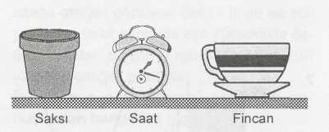
Eşit ağırlıklı saksı, saat ve fincan masa üzerinde durmaktadır. Bu cisimlerin masaya uyguladıkları basınç kuvvetleri arasındaki ilişki hangisinde doğru verilmiştir?
A) Ffincan > Fsaat > Fsaksı
B) Fsaksı >F saat > F fincan
C) Fsaat > F_{S}aksı >Ffincan
D) F saksı = F saat = F fincan

3.
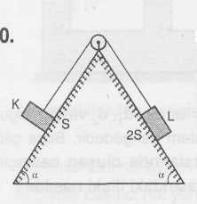
Sürtünmelerin ihmal edildiği şekildeki sistemde yüzey alanları farklı olan özdeş K ve L cisimleri dengededir. Buna göre, cisimlerin temas yüzeyine yapmış oldukları basınçlar arasındaki ilişki nasıldır?
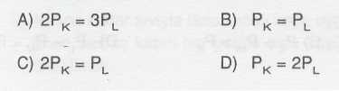
4. Futbol ayakkabılarının altındaki çıkıntılar, futbolcuya aşağıdaki faydalardan hangilerini sağlar?
- Futbolcunun basarken yere yaptığı basıncı arttırarak ayağının yeri kavramasını
- Sürtünmeyi azaltarak futbolcunun daha
az enerji harcamasını
- Sürtünmeyi artırarak futbolcunun kaymadan koşmasını

A) Yalnız I B) Yalnız III
C) I - II D) I - III
(1998-Ö.O.)

5.

